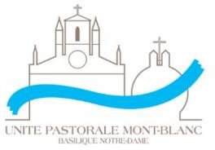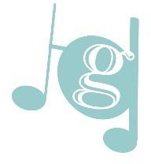

HARMONIA GENEVA
Chœur Junior

- CHANT : Apprentissage des techniques de chant (avec Armel)
- ACCOMPAGNEMENT : Possibilité de venir jouer de son propre instrument (coordination instrumentale avec Loïc)

🎼 Répertoire multiculturel chrétien
(+ Chants d’Avent, Noël, Carême et Pâques)
🎤🎶 Animation liturgique pour les messes des familles, Animation dans les EMS, animation de la crèche vivante…
Début des rencontres : Mercredi 14 septembre 2022
Tous les mercredis Sauf vacances scolaires De 15h à 16h
Cure Notre-Dame - Rue Argand 3 – 1er étage à gauche

🍏🥨🥤 Collation offerte chaque semaine !
🌈 Ouvert à partir de 8 ans et plus !

Renseignements : cate-upmb.com
🙋‍♀️ Bureau de catéchèse : catechese.ndst@cath-ge.ch
🎤🎵 Chant et direction : Armel Ayegnon / ayearmel@yahoo.fr / +33 6 64 06 75 97
🎹 Piano et intégration des instruments : Loïc Vallaeys / loic.vallaeys71@gmail.com / +33 6 48 53 83 03

